Tarptautinės kelių transporto sąjungos (IRU) duomenimis, 2019 m. 16 savaitę benzinas A-95 Gruzijoje pabrango 6,5 proc., Makedonijoje–4,5 proc., JAV–3,1 proc., o Didžiojoje Britanijoje atpigo 0,7 proc. Dyzelinas analizuojamu laikotarpiu Čekijoje pabrango 3,3 proc., Makedonijoje–3,0 proc., Estijoje–2,2 proc., o Rusijoje atpigo 1,5 proc.  
Per analizuojamą laikotarpį (14–16 savaites) benzinas A-95 Gruzijoje pabrango 6,5 proc., Andoroje–6,2 proc., Vengrijoje–5,1 proc., o Turkijoje atpigo 1,8 proc. Dyzelinas analizuojamu laikotarpiu Juodkalnijoje pabrango 5,0 proc., Baltarusijoje–4,5 proc., Estijoje–3,8 proc., o Turkijoje atpigo 3,0 proc.  
**Degalų kainos ES ir kitų šalių rinkose 2019 m. 14 –16 savaitėmis**

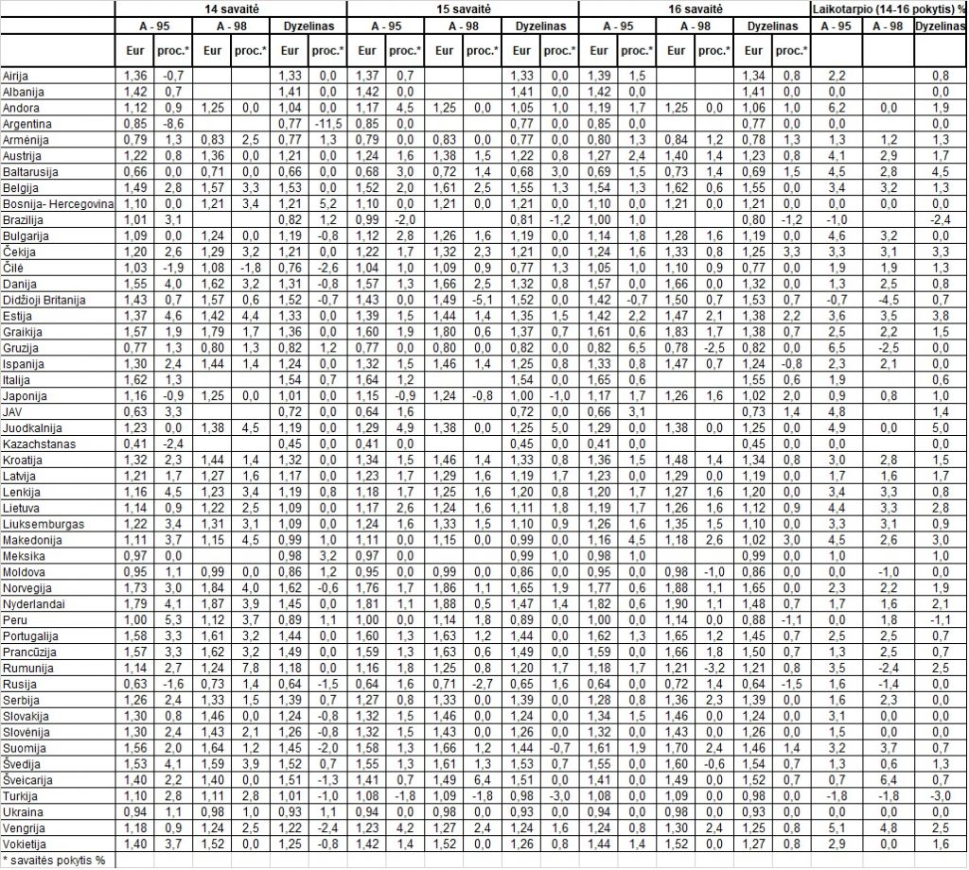

Šaltinis: IRU  
Parengė R. Zinkevičius, tel. (8 37) 397076